INSTRUÇÕES PARA A FORMATAÇÃO DE TRABALHOS SUBMETIDOS PARA EXAME DE QUALIFICAÇÃO DO PPMEC

Nome do orientado(Times New Roman, negrito, tamanho 12)

Nome do orientador (Times New Roman, negrito, tamanho 12)

Nome do co-orientador (Times New Roman, negrito, tamanho 12)

**Resumo:** O propósito destas instruções é servir de modelo para a formatação de trabalhos a serem submetidos a banca de exame de qualificação. O resumo deve descrever os objetivos, a metodologia e as principais conclusões em não mais de 300 palavras. Ele não deve conter nem fórmulas ou deduções matemáticas e nem citações bibliográficas.

*(espaço simples entre linhas, tamanho 12)*

***Palavras-chave:*** *palavra 1; palavra 2; palavra 3 (até 5) (Times New Roma itálico, tamanho 12)*

(espaço duplo entre linhas, tamanho 12)

1. INTRODUÇÃO (Times New Roman, negrito, tamanho 12, maiúsculas)

(espaço simples entre linhas, tamanho 12)

O ARTIGO DEVE SER GRAVADO EM FORMATO PDF.

Os artigos devem ser formatados de acordo com estas instruções e este arquivo texto pode ser usado como um template por usuários do Microsoft Word™ e, em qualquer caso, como um modelo para os usuários de outros softwares processadores de texto.

Os artigos estão limitados a um máximo de 12 páginas, incluindo tabelas e figuras. O arquivo final em formato pdf não deve exceder 12MB.

(espaço simples entre linhas, tamanho 12)

1. FORMATO DO TEXTO (Times New Roman, negrito, tamanho 12, maiúsculas)

(espaço simples entre linhas, tamanho 12)

O artigo deve ser digitado em papel tamanho A4, usando a Fonte Times New Roman, tamanho 12, exceto para o título, nome de autores, instituição, resumo e palavras-chave, que têm formatações específicas indicadas acima. Espaço simples entre linhas deve ser usado ao longo do texto.

A primeira página tem margem superior igual a 5 cm, e todas as outras margens (esquerda, direita e inferior) iguais a 2 cm. Todas as demais páginas do trabalho devem ter todas as suas margens iguais a 2 cm.

* 1. Títulos e Subtítulos das Seções (Times New Roman, negrito, tamanho 12)

(espaço simples entre linhas, tamanho 12)

Os títulos e subtítulos das seções devem ser digitados em formato Times New Roman, tamanho 12, estilo negrito, e alinhados à esquerda. Os títulos das seções são com letras maiúsculas (Exemplo: **MODELO MATEMÁTICO**), enquanto que os subtítulos só têm as primeiras letras maiúsculas (Exemplo: **Modelo Matemático**). Eles devem ser numerados, usando numerais arábicos separados por pontos, até o máximo de 2 subníveis. Uma linha em branco de espaçamento simples deve ser incluída acima e abaixo de cada título/subtítulo.

(espaço simples entre linhas, tamanho 12)

* 1. Corpo do Texto (Times New Roman, negrito, tamanho 12)

(espaço simples entre linhas, tamanho 12)

O corpo do texto é justificado e com espaçamento simples (1.0). A primeira linha de cada parágrafo tem tabulação (TAB) de 0,6 cm contado a partir da margem esquerda.

As equações matemáticas são alinhadas à esquerda com recuo de 0,6 cm. Elas são referidas por Eq. (1) no meio da frase, ou por Equação (1) quando usada no início de uma sentença. Os números das equações são numerais arábicos colocados entre parênteses, e alinhados à direita, como mostrado na Eq. (1).

Os símbolos usados nas equações devem ser definidos imediatamente antes ou depois de sua primeira ocorrência no texto do trabalho.

O tamanho da fonte usado nas equações deve ser compatível com o utilizado no texto. Todos os símbolos devem ter suas unidades expressas no sistema S.I. (métrico).

(espaço simples entre linhas, tamanho 12)

 (1)

(espaço simples entre linhas, tamanho 12)

As tabelas devem ser centralizadas e são referidas como Tabela (1) em todas as sentenças. As tabelas precisam ficar com os lados esquerdo e direito abertos, o que fica fechado é a parte superior e também a parte inferior e jamais deverão ser utilizados traços horizontais e nem verticais para separar os números. Seu título é centralizado e localizado imediatamente acima da tabela. A fonte no tamanho 12, com alinhamento centralizado e o espaçamento utilizado é o simples. Anotações e valores numéricos nela incluídos devem ter tamanhos compatíveis com o da fonte usado no texto do trabalho, e todas as unidades devem ser expressas no sistema S.I. (métrico). As unidades são incluídas apenas na primeira linha ou primeira coluna de cada tabela, conforme for apropriado. As tabelas devem ser colocadas tão perto quanto possível de sua primeira citação no texto. Deixe uma linha simples em branco entre a tabela, seu título e o texto. Os títulos das Figuras e das Tabelas não devem exceder 3 linhas.

(espaço simples entre linhas, tamanho 12)

Tabela 1 – Propriedades mecânicas das fibras

(espaço simples entre linhas, tamanho 12)

|  |  |  |  |
| --- | --- | --- | --- |
| **Material** | **Densidade (g/cm3)** | **Resistência a Tração (MPa)** | **Módulo de Elasticidade (GPa)** |
| E - Glass | 2,55 | 2300 | 75 |
| Carbono | 1,76 | 5000 | 250 |
| Aramida | 1,44 | 3200 | 110 |
| Basalto | 2,75 | 4200 | 95 |

**Fonte: Adaptado de Mays (*apud* GREENHALG, 1997.)**

(espaço simples entre linhas, tamanho 12)

As Figuras devem ser centralizadas e são referidas como Figura (1) em todas as sentenças. Seu título é centralizado e localizado imediatamente abaixo da figura. As anotações e numerações devem tem tamanhos compatíveis com o da fonte usada no texto, e todas as unidades devem ser expressas, preferencialmente, no sistema S.I. (métrico). As figuras devem ser colocadas o mais próximo possível de sua primeira citação no texto. Deixe uma linha em branco entre as figuras e o texto. Figuras de mesmo tema poderão ser posicionadas lado a lado e deverão ser referidas como Figura (1a), Figura (1b) etc.

(espaço simples entre linhas, tamanho 12)



(espaço simples entre linhas, tamanho 12)

Figura 1. Comparação entre os resultados do presente modelo com os resultados experimentais de Wirtz e Stutzman (1982).

(espaço simples entre linhas, tamanho 12)

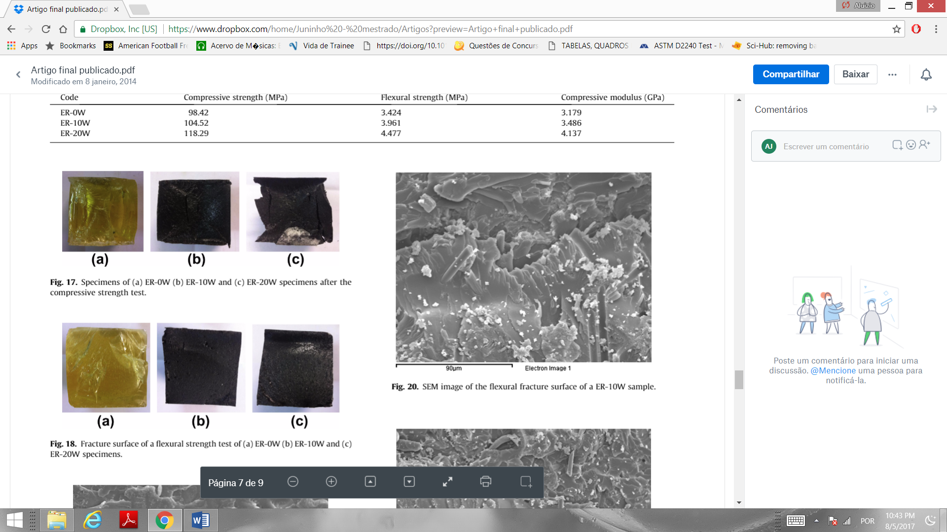

(espaço simples entre linhas, tamanho 12)

**Figura 2. Specimens of (a) ER-0W (b) ER-10W and (c) ER-20W specimens after thecompressive strength test**

espaço simples entre linhas, tamanho 12)

A citação das referências no corpo do texto deve ser feita nos formatos: Brandão (2016) comenta que..., Panzera, Brandão e Silveira (2015) reportaram que..., Bordalo *et al.* (1989) mostram que o corpo.... As citações no final das frases serão formatadas com letras maiúsculas (COIMBRA, 1978; CLARK, 1986 e SPARROW, 1980).

(espaço simples entre linhas, tamanho 12)

1. AGRADECIMENTOS (Times New Roman, negrito, tamanho 12)

(espaço simples entre linhas, tamanho 12)

Esta seção, se houver, deve ser colocada antes da lista de referências.

(espaço simples entre linhas, tamanho 12)

1. REFERÊNCIAS (Times New Roman, negrito, tamanho 12)

(espaço simples entre linhas, tamanho 12)

A lista de referências é uma nova seção denominada Referências, localizada no fim do artigo.

Todas as referências incluídas na lista devem aparecer como citações no texto do trabalho.

As referências devem ser postas em ordem alfabética, usando o último nome do primeiro autor.

Deve-se seguir a ordem cronológica crescente, caso haja mais de uma referência do mesmo autor.

Exemplos de Referências:

**Artigo de periódico**

SOBRENOME, PRENOME; SOBRENOME, PRENOME abreviado  abreviado  Título: subtítulo (se houver). *Nome do periódico,*Local de publicação, volume, número ou fascículo, paginação, datade publicação do periódico.

**Exemplos**

SANTEIRO, T. V. Criatividade em psicanálise: produção científica internacional (1996-1998). *Psicologia*: Teoria e Prática, São Paulo, v. 2, n. 2, p. 43-59, jul./dez. 2000.

SILVA, V. A.; ANDRADE, L. H. C. Etinobotânica Xucuru: espécies místicas. *Biotemas*, Florianópolis, v. 15, n. 1, p. 45-57, 2002.

**Dissertação ou Tese**

SOBRENOME, PRENOME abreviado. Título: subtítulo (se houver). Data de defesa. Total de folhas. Tese (Doutorado) ou Dissertação (Mestrado) - Instituição onde a Tese ou Dissertação foi defendida. Local e data de   defesa. Descrição física do suporte

**Exemplo**

FANTUCCI, I. *Contribuição do alerta, da atenção, da intenção e da expectativa temporal para o desempenho de humanos em tarefas de tempo de reação*. 2001. 130 f. Tese (Doutorado em Psicologia) – Instituto de Psicologia, Universidade de São Paulo, São Paulo. 2001.

**Documento publicado na Internet**

AUTOR(ES). Título: subtítulo (se houver) Disponível em:<endereço da URL>. Data de acesso

**Exemplo**

FACULDADE DE AGRONOMIA DA UNIVERSIDADE FEDERAL DO RIO GRANDE DO SUL. Manual de referências bibliográficas. Disponível em: <http://www.ufrgs.br/agronomia/manualcap1.htm>. Acesso em: 20 de ago. 2002.

**Livro no todo**

SOBRENOME, PRENOME abreviado. Título: subtítulo (se houver). Edição (se houver). Local de publicação: Editora, data de publicação da obra. Nº de páginas ou volume. (Coleção ou série)

**Exemplo**

AZEVEDO, M. A.; GUERRA, V. N. A. *Mania de bater*: a punição corporal doméstica de crianças e adolescentes no Brasil. São Paulo: Iglu, 2001. 386 p.

**Capítulo de livro**

SOBRENOME, PRENOME abreviado do autor do capítulo. Título: subtítulo (se houver) do capítulo. In: AUTOR DO LIVRO (tipo de participação do autor na obra, Org(s), Ed(s) etc. se houver). *Título do livro*: subtítulo do livro (se houver). Local de publicação: Editora, data de publicação. paginação referente ao capítulo.

**Exemplo**

BANKS-LEITE, L. As questões lingüísticas na obra de Piaget: apontamentos para uma reflexão crítica. In: ________. (Org.). *Percursos piagetianos*. São Paulo: Cortez, 1997. p. 207-223.

GRIZE, J. B. Psicologia genética e lógica. In: BANKS-LEITE, L. (Org.). *Percursos piagetianos*. São Paulo: Cortez, 1997. p. 63-76.

Obs.: O destaque é para o título do livro e não para o título do capítulo. Quando se referência várias obras do mesmo autor, substitui-se o nome do autor por um traço equivalente a seis espaços.

**Mais de três autores**

Quando existirem mais de três autores, indica-se apenas o primeiro, acrescentando-se a expressão latina et al.

**Exemplo**

PETERSON, L. et al. Improvement in quantity and quality of prevention measurement of toddler injuries and parental interventions. *Behavior Therapy*, New York, v. 33, n. 2, p. 271-297, 2002.